Московский Государственный Технический Университет
имени Н.Э.Баумана

КАФЕДРА СМ-11

Лабораторная работа №4

по курсу «Микропроцессорные системы подводных робототехнических средств»

«Система автоматизированного проектирования
Altium Designer.
Разработка топологии печатной платы»

Москва
2020

Содержание
Введение 3
1 Основные настройки редактора печатных плат 4
2 Экспорт соединений в редактор печатных плат 5
3 Задание правил трассировки 7
4 Создание контура платы и размещение крепежных отверстий 9
5 Компоновка элементов 11
6 Элементы топологии печатных плат 12
6.1 Переходные отверстия в печатных платах 12
6.2 Печатные проводники (дорожки) 13
6.3 Сплошные слои металлизации (полигоны) 15
6.4 Маркировка позиционных обозначений элементов 17
7 Обновление элементов, исправленных в библиотеке 18
8 Перенос изменений в плату, внесенных в схему 19
9 Конвертация графики печатной платы в AutoCAD 19
10 Задание на лабораторную работу 21
11 Литература 21

Введение
Цель работы – освоить основные инструменты разработки топологии печатных плат в системе автоматизированного проектирования Altium Designer.

Основные горячие клавиши

Space – поворот компонента или угла;
Shift+Space – смена угла прокладки трассы или цепи, рисования линии;
L – перенос компонента на другой слой (компонент должен удерживаться левой кнопкой мыши);
Shift+W – выбор ширины проводника (активна при прокладывании проводника);

«Плюс» - переход на следующий слой;
«Минус» - переход на предыдущий слой;
При трассировке данными командами осуществляется переход на другой слой, при этом автоматически размещается переходное отверстие.
CTRL+G – переключение шага сетки;

F11 – вызов инспектора;
Ctrl+Mouse Wheel – масштабирование изображения;
Escape – прерывание трассировки. Проводник будет проложен до точки, заданной левой кнопкой мышки.
Печатная плата представляется в виде слоев с четко определенными функциями, которые кратко описаны в таблице 1.
Таблица 1
Название слоя | Назначение
Top | Верхний слой для размещения посадочных мест компонентов и трассировки проводников
Bottom | Нижний слой для размещения посадочных мест компонентов и трассировки проводников
Top Overlay  Bottom Overlay | Верхний и нижний слои шелкографии. С помощью шелкографии на плату поверх проводников наносится условное изображение корпусов компонентов, их позиционные обозначения и другая необходимая информация (подписи, логотипы и прочие элементы, выполненные белой краской на поверхности платы).
Top Solder  Bottom Solder | Верхний и нижний слои паяльной маски. Паяльная маска – защитное покрытие (зеленая краска), которое наносится на поверхность платы. Делается для того, чтобы на плате не было открытых проводников, что повышает защиту от влаги и обеспечивает электрическую изоляцию платы от окружающей среды.  Слои условно инвертированы: на поверхности, где ЕСТЬ объекты в слое Solder, паяльная маска НЕ наносится. На все поверхности, где в слое Solder нет объектов, паяльная маска наносится.
Top Paste  Bottom Paste | Используются для создания шаблонов для нанесения паяльной пасты. Необходимо для автоматизированного монтажа компонентов.
Top Assy  Bot Assy | В эти слои заносится информация, необходимая для конструкторской документации на печатную плату.

1 Основные настройки редактора печатных плат
Прежде всего, проделаем основные настройки. Заходим в меню Properties (рисунок 1).
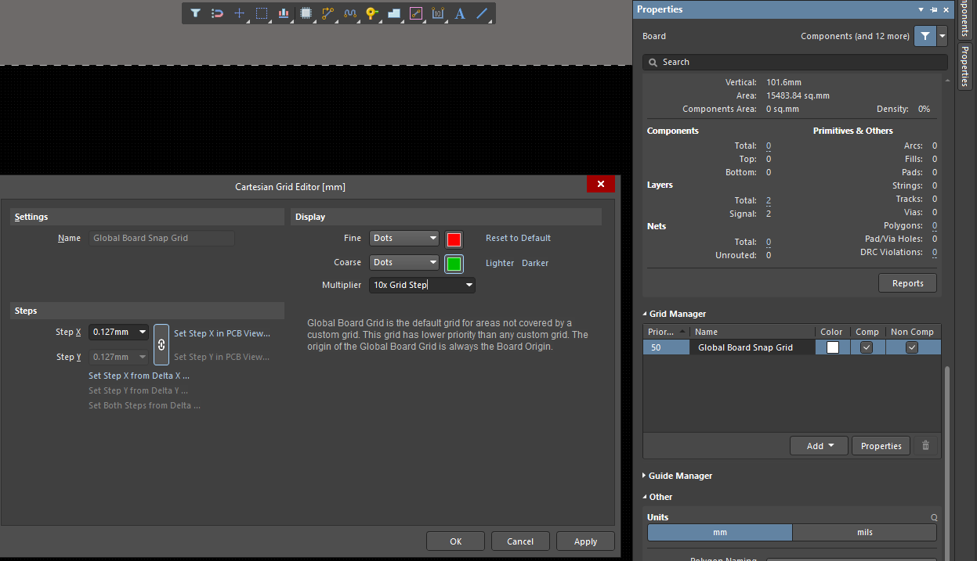
Рисунок 1

Здесь во вкладке Units выбираем миллиметры, затем во вкладке Grid Manager дважды щелкаем левой кнопкой мыши на Global Board Snap Grid. Откроется вкладка редактора сетки. В этой вкладке выбираем цвет плавной и грубой сетки, соотношение между ними, а также вид сетки (не отображать, линии или точки).

2 Экспорт соединений в редактор печатных плат
Для этого заходим в файл со схемой электрической принципиальной. Мы экспортируем схему, показанную на рисунке 2.
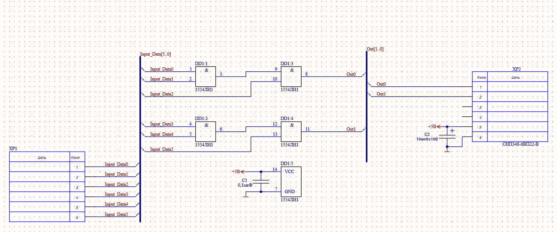
Рисунок 2

Для правильного экспорта все компоненты схемы должны иметь прикрепленные посадочные места и заданы позиционные обозначения.
Для выполнения экспорта заходим в меню Design (рисунок 3).
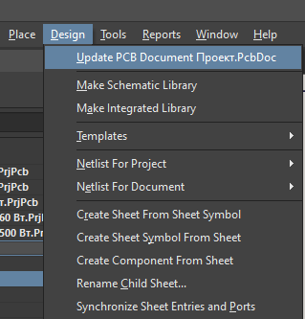
Рисунок 3

После этого открывается окно, показанное на рисунке 4. Здесь программа говорит, что она нашла отличия между файлами схемы и печатной платы. Поэтому она предлагает создать файл ECO. Данные файлы предназначены для обмена информацией между файлом схемы и печатной платы. Нажимаем YES.
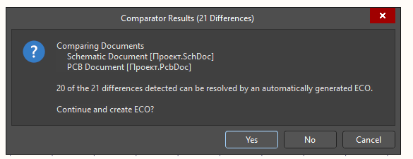
Рисунок 4

После этого открывается окно Engineering Change Order (ECO). Здесь нужно снять галочки Add Component Classes, Add Net Classes и Add Room, затем в нем нажать кнопку Validate Changes (Проверить), а потом Execute Changes (Выполнить). Если нет ошибок, то в разделе Статус появляются зелёные галочки (рисунок 5).
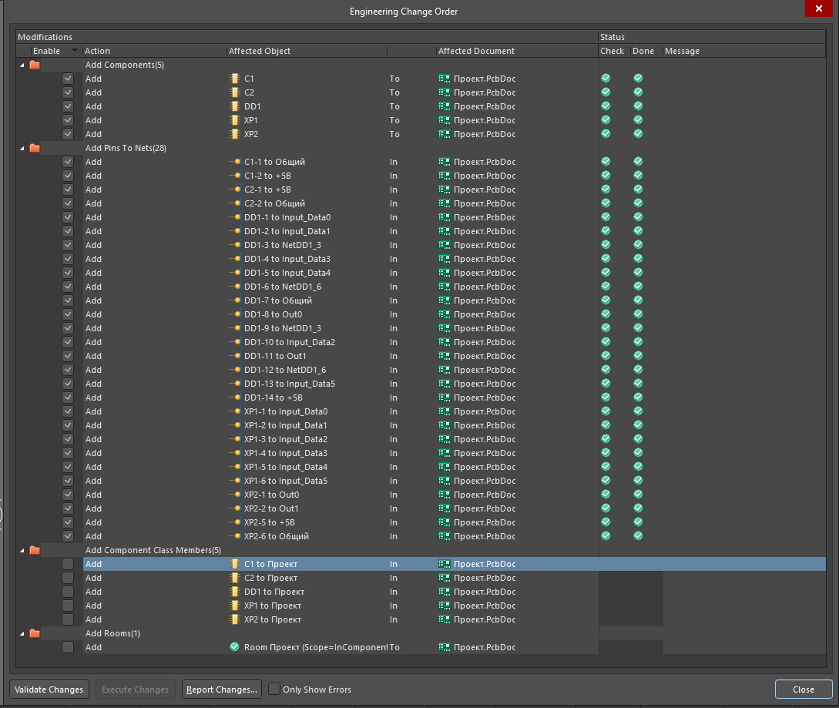
Рисунок 5

Компоненты располагаются в произвольном порядке, но программа "помнит" все цепи (белые тонкие соединения), нарисованные ранее в принципиальной схеме (рисунок 6). Теперь можно перемещать компоненты, удерживая левую клавишу мыши. По необходимости вращаем их с помощью клавиши пробел.
Отметим, что контактные площадки подписаны названиями цепей, которые к ним подключены.
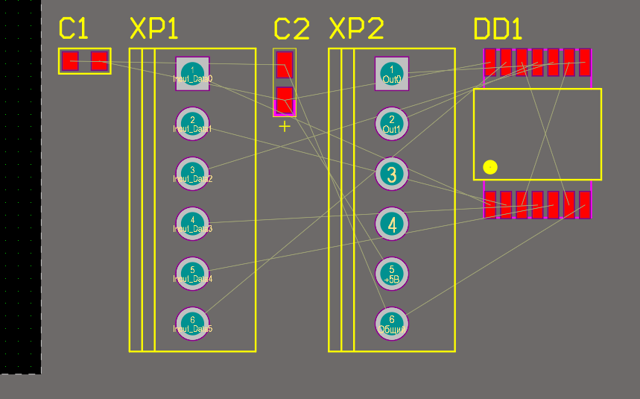
Рисунок 6

3 Задание правил трассировки
Правила трассировки определяют необходимые ограничения, которые программа будет автоматически отслеживать при проектировании.
Для этого нужно зайти в меню Design (рисунок 7).
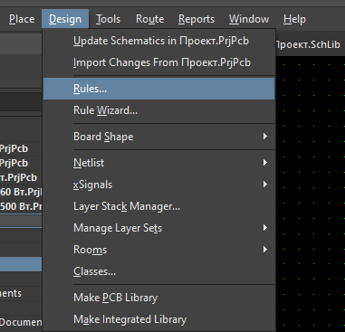
Рисунок 7

Откроется окно, показанное на рисунке 8. Первая вкладка Electrical. Рассмотрим ее подробнее. Во вкладке Clearance (Зазор) задаем зазоры 0,3 мм и указываем, что данный зазор действует только для разных цепей (Different nets only).
При дальнейших действиях во вкладке мы увидим, что соответствующие значения появились в таблице ниже.
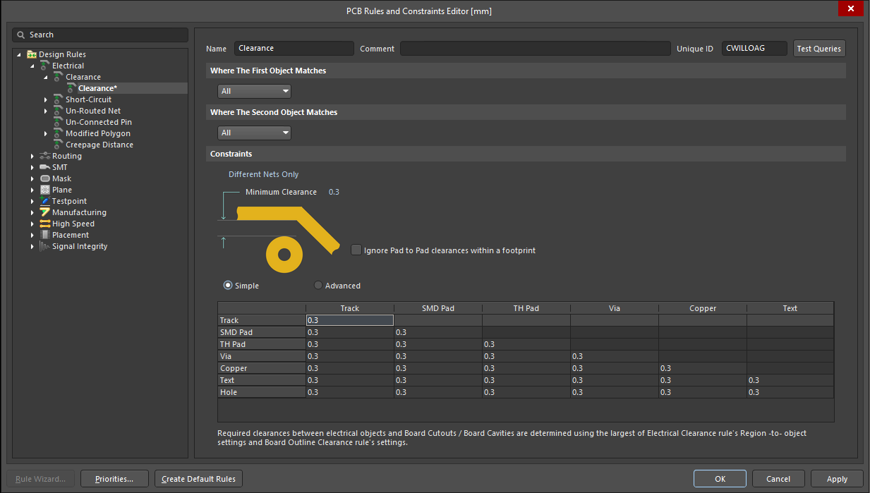
Рисунок 8

Во вкладке Short Circuit снимаем галочку разрешения закорачивать цепи. Остальные настройки оставляем без изменений (рисунок 9).
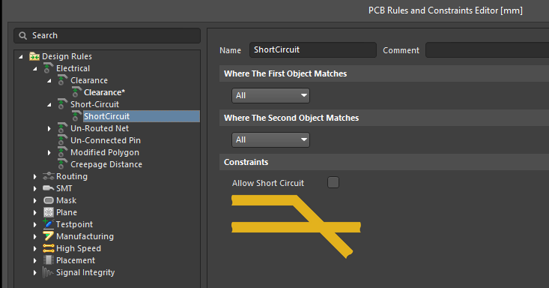
Рисунок 9

Следующая вкладка Routing. Рассмотрим ее подробнее (рисунок 10). Здесь задаем ограничения на ширину проводников (вкладка Width).
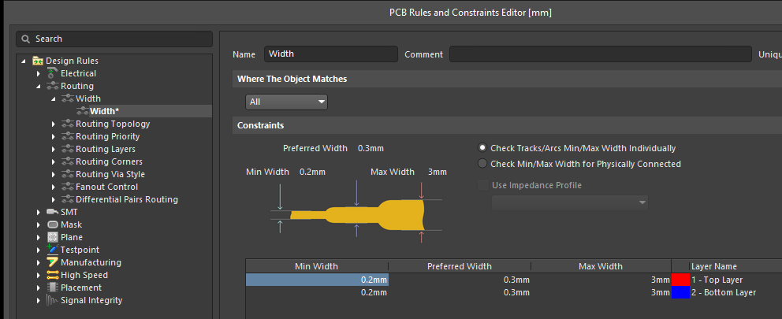
Рисунок 10

Во вкладке Routing Topology задаем Shortest, Routing Priority – 0, Routing Layers – Top и Bottom, Routing Corners – 45 градусов, Routing Vias как на рисунке 11. Остальные вкладки не трогаем.
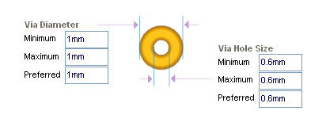
Рисунок 11

Последняя вкладка, которая требует настройки, Manufacturing (рисунок 12).
Здесь задаем ограничения на размер отверстий (HoleSize), расстояние между отверстиями задаем 0,3 мм (Hole to Hole Clearance), отступ шелкографии от паяльной маски 0,2 мм (Silk to Solder Mask Clearance), отступ шелкографии друг от друга (Silk to Silk Clearance)– 0 мм.
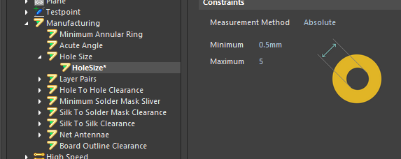
Рисунок 12

4 Создание контура платы и размещение крепежных отверстий
Чтобы задать область печатной платы, нужно на слое Mechanical1 нарисовать ее прямоугольный контур командой Place/Line, затем нужно выделить нарисованный контур и зайти вменю Design (рисунок 13).
Теперь разместим в углах крепежные отверстия, для этого нужно выполнить команду Place/Pad.
Здесь задаем диаметр 3,4 мм, ширину и высоту такие же, снимаем галочку Plated (будет простое отверстие без металлизации), как показано на рисунке 14.
Центр отверстий должен располагаться на расстоянии 5 мм от краев платы. Для ограничений в размещении элементов и проводников на слое TopOverlay нарисуем окружность диаметром 6 мм (шляпка винта М3), результат показан на рисунке 15. В дальнейшем габариты платы можно изменять.
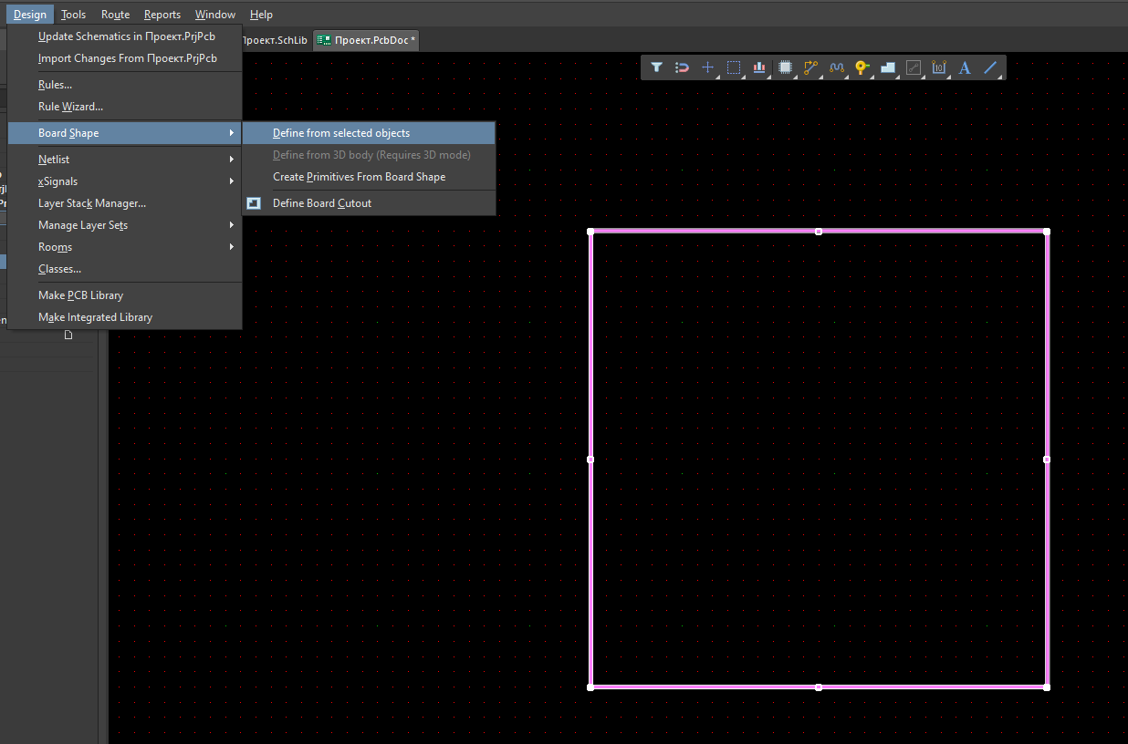
Рисунок 13

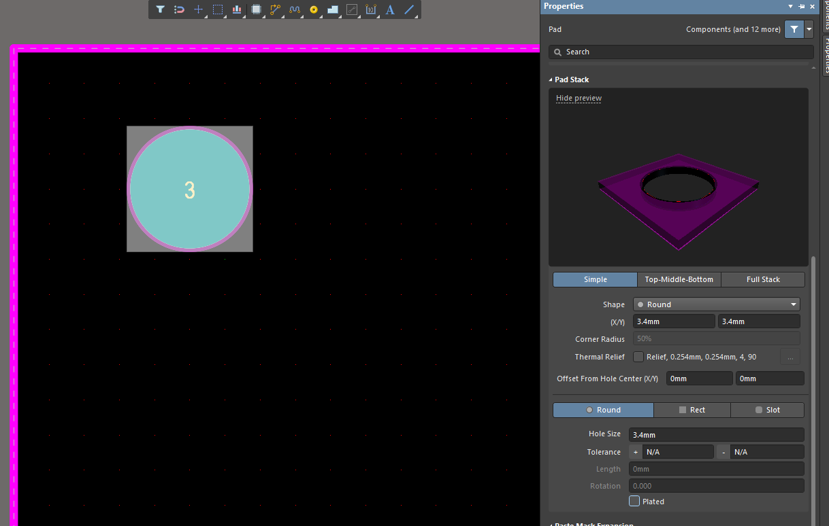
Рисунок 14

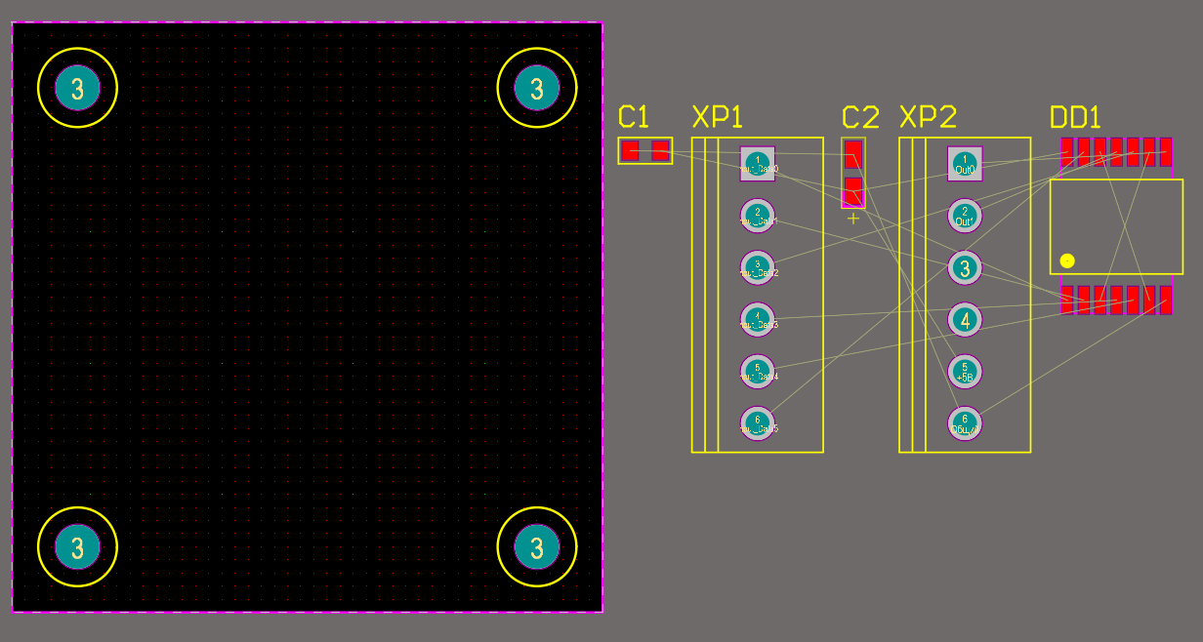
Рисунок 15
Теперь элементы можно размещать на поле платы.

5 Компоновка элементов
Следующий этап работы связан с рациональным размещением всех элементов устройства на поле печатной платы. Среди критериев рационального размещения элементов можно выделить:
– группировка отдельно аналоговых элементов от цифровых;
– минимизация длины печатных проводников;
– разбиение схемы на отдельные функциональные блоки, при этом элементы, входящие в блоки, на плате располагаются рядом друг с другом;
– учет электрофизических особенностей электронных устройств (сюда можно включить расположение блокировочных конденсаторов, фильтров, расположение высокочастотных элементов и т.д.);
– размещение элементов в местах, определенных конструкцией (элементы передних панелей, разъемы, органы управления).
Этот перечень критериев для каждого конкретного устройства может заметно меняться, дополняясь новыми требованиями.
Нередко оптимальное расположение элементов достигается в процессе последовательного многоэтапного совершенствования, перемещения или изменения расположения как отдельных элементов, так и целых групп, а также выполнения пробной трассировки всех или части проводников.
Обычно компоновка начинается с анализа электрической схемы с целью деления ее на отдельные блоки. Смысл такого деления – подавляющее большинство соединений должно быть между элементами, находящимися внутри блока. Поэтому такой блок можно представить в виде единого «большого элемента», который имеет соединения (небольшое количество) с другими блоками. Пример разделения на блоки показан на рисунке 16.
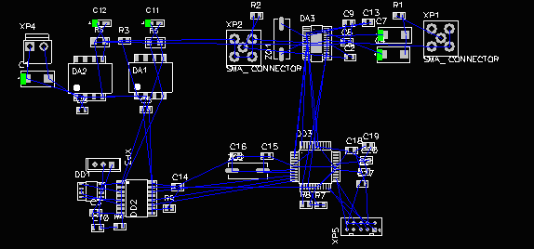
Рисунок 16

Здесь отметим, что при наличии на плате нескольких питаний (при наличии гальванических развязок) каждому питанию соответствует свой блок. Этот блок должен занимать определенный участок платы, при этом цепи с разных участков не должны пересекаться (в противном случае эффект гальванической развязки ослабевает из-за паразитной емкостной связи). На границах блоков располагают элементы, обеспечивающие гальваническую развязку. Сказанное иллюстрирует рисунок 17.
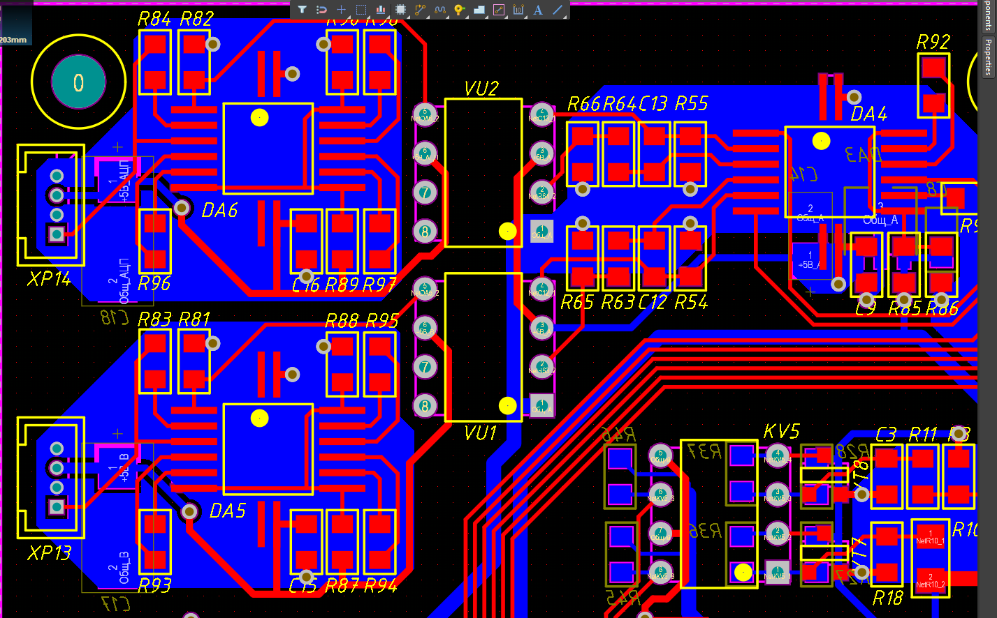
Рисунок 17
Здесь оптроны VU1 и VU2 обеспечивают развязку сигналов между правым блоком элементов и двумя левыми. Сплошные слои на слое Bottom принадлежат общей цепи соответствующего питания (так называемый полигон, о них ниже). Отметим, что между блоками элементов необходимо обеспечить минимальный зазор 3 мм (на обоих проводящих слоях), этот зазор выдерживает пробивное напряжение 500 В.
Также дадим общие рекомендации по расстояниям между элементами. Здесь необходимо учитывать доступ к элементам при пайке. Поэтому, например, элементы R66, R64, C13, R55 расположены в линейку почти вплотную друг к другу, поскольку они паяются с торцов. При этом отступ от соседней линейки R65, R63, C12, R54 порядка 1,5 мм. Также обе линейки имеют зазор порядка 1 мм с микросхемой DA4. Она припаивается к контактным площадкам, при этом паяльником нужно будет проводить сверху. К оптронам VU1, VU2 линейки элементы могут располагаться близко (не менее 0,5 мм), поскольку штыревые выводы будут паяться со стороны нижнего слоя.
Конденсаторы, которые присутствуют в цепях питания у микросхем, должны располагаться как можно ближе к соответствующему выводу питания микросхемы и на том же слое, что и микросхема.

6 Элементы топологии печатных плат

6.1 Переходные отверстия в печатных платах
Переходные отверстия (Via) предназначены для обеспечения электрического соединения участков цепи, расположенных на разных слоях платы.
Конструктивно-технологические параметры переходных отверстий зависят от многих факторов: толщины платы, плотности монтажа, токовой нагрузки цепи и т.д. Программа Altium Designer позволяет разрабатывать различные стили переходных отверстий.
Современное производство позволяет выполнять переходные отверстия диаметром 0,3 мм, но это повысит цену готового устройства. Наиболее распространенное переходное отверстие имеет диаметр 0,6 мм и поясок металлизации диаметром 1,0 мм.
Для задания стиля отверстия, нажав правой кнопкой мыши на поле платы, заходим в меню Preferences/PCB Editor/Interactive Routing и выбираем Via Size Mode (появится окно, показанное на рисунке 18). Здесь выставляем Rule Preferred. Тогда переходные отверстия будет соответствовать размерам, заданным нами в разделе 3 (рисунок 11). Если в проекте нужны разные отверстия, то нужно поставить User Choice, тогда габариты можно будет менять при трассировке во вкладке Properties.
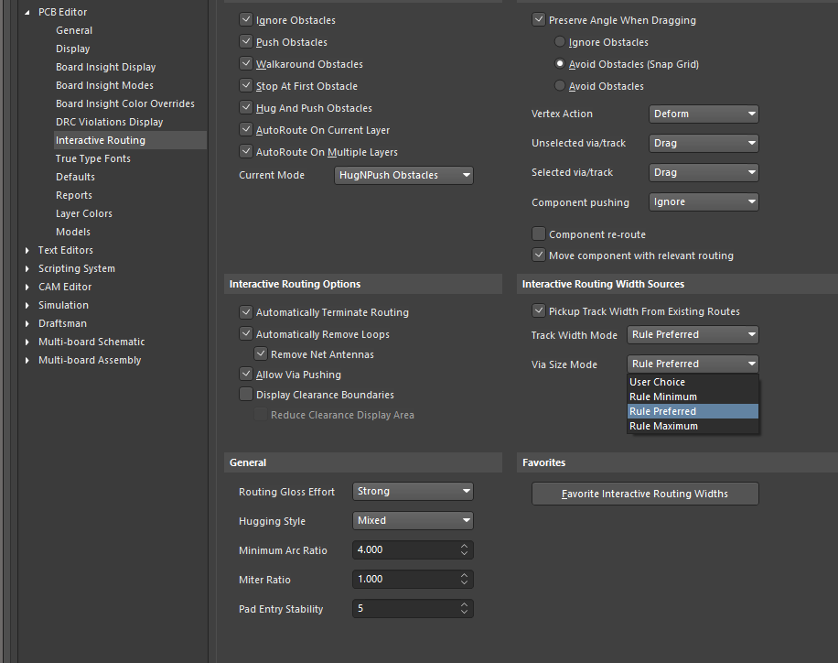
Рисунок 18

6.2 Печатные проводники (дорожки)
Физически электрическая цепь на печатной плате является печатным проводником. Процесс трассировки печатной платы заключается в разводке по поверхности платы всех электрических цепей, которые на данном этапе представлены в виде соединений.
К конструктивно-технологическим параметрам печатных проводников относятся их ширина и поперечное сечение.
Поперечное сечение полностью зависит от технологии изготовления печатной платы. Ширина же зависит от ряда факторов: технологии изготовления, плотности монтажа, токовой нагрузки цепи и т.д.
Что касается токовой нагрузки, то на практике существует правило: проводник шириной 1 мм обеспечивает протекание тока 1 А.
Современное производство позволяет выполнять печатные проводники шириной 0,1 мм и менее. Как правило, такая ширина необходима в случае, когда в схеме используются элементы с большим количеством выводов в корпусах с шариковыми выводами.
Для обычных плат принято выбирать ширину сигнальных проводников
0,3 мм, а для проводников питания не менее 0,8…1 мм (чем шире, тем лучше).
Чтобы задать в проекте нужные дорожки, зайдем, нажав правой кнопкой мыши на поле платы, в меню Preferences/PCB Editor/Interactive Routing и выбираем Favorite Interactive Widths (появится окно, показанное на рисунке 19).
Здесь кнопкой Add можно добавлять, кнопкой Delete удалять дорожки нужной ширины. При трассировке ширина проводника выбирается командой Shift+W.

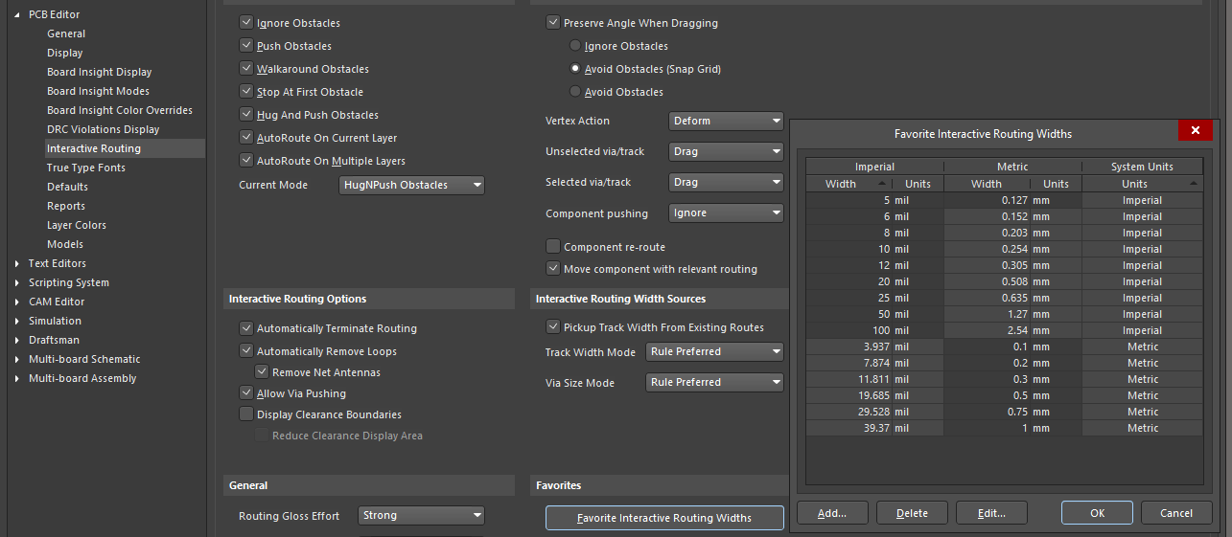
Рисунок 19

Трассировку проводников можно производить вручную с помощью команды Размещение / Интерактивная трассировка (рисунок 20). После этой команды курсор превращается в крестик, которым нажимаем по любой контактной площадке. Программа подсветит те контактные площадки, с которыми выделенный объект имеет связь. За курсором последует линия-трасса, которую подведем к нужной подсвеченной контактной площадке.
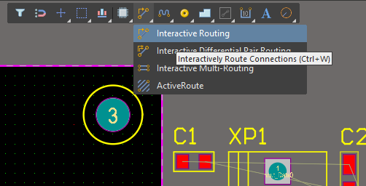
Рисунок 20
Фрагмент платы с проложенными проводниками показан на рисунке 21.
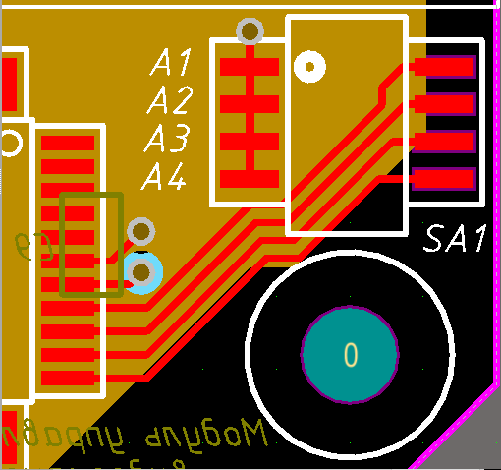
Рисунок 21

6.3 Сплошные слои металлизации (полигоны)
Очень часто свободное пространство на печатной плате заполняется сплошным слоем металлизации. Обычно этот слой подключатся к цепи «Общий» схемы. Сплошной слой металлизации обеспечивает качественную топологию общей цепи, а также играет роль экрана для сигнальных цепей.
Чтобы поместить сплошной слой металлизации, нужно выбрать в меню Place/Polygon Pour (рисунок 22).
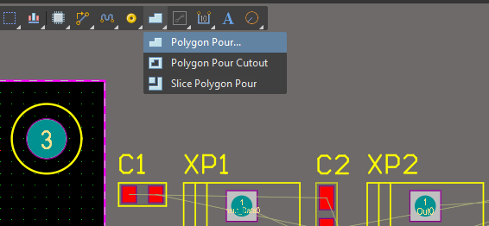
Рисунок 22
Затем мышкой рисуем область полигона. Это может быть фигура с любым количеством вершин (фигура должна быть замкнутой).
Пример полигона для цепи +5 В показан на рисунке 23 (и рисунке 17). Как видим, полигон не имеет сплошной заливки. Для настройки его свойств, выделяем полигон и заходим в меню Properties. Здесь в первую очередь выбираем из списка цепь +5 В. Затем нажимаем кнопку Repour (рисунок 24).
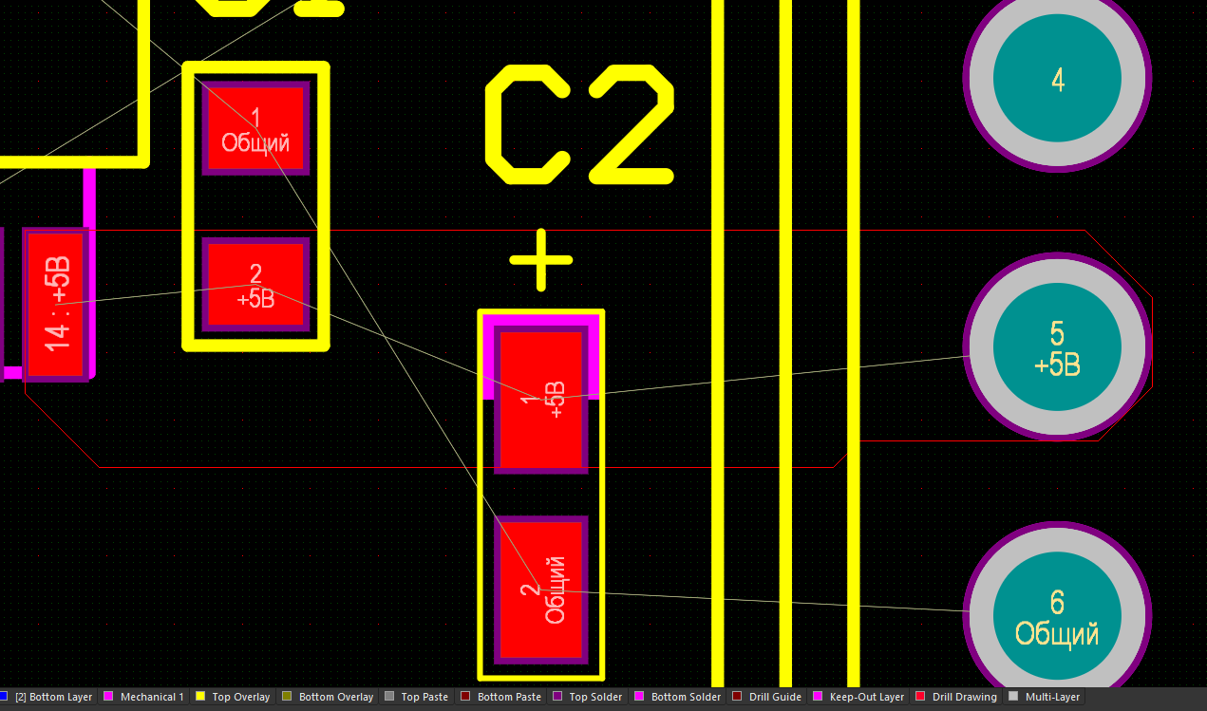
Рисунок 23

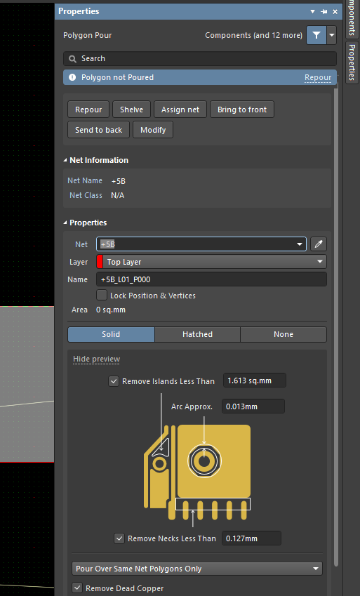
Рисунок 24

Далее в процессе работы полигон можно редактировать. Для этого нужно выделить полигон и перемещать узлы полигона, меняя его форму (рисунок 25).
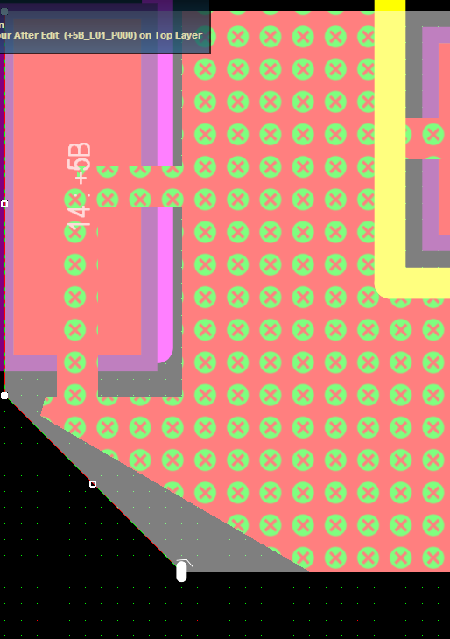
Рисунок 25
При этом отметим, что полигон подсвечивается значками, указывающими, что в полигоне ошибки. В данном случае это означает, что полигон не перезалит. Чтобы его перезалить, нужно выполнить команду Repour из меню Properties.

6.4 Маркировка позиционных обозначений элементов
Теперь необходимо настроить стиль текста позиционных обозначений. Для этого выделяем позиционное обозначение какого либо элемента и правой кнопкой мыши вызываем меню, где выбираем команду Find Similar Objects. Откроется окно, показанное на рисунке 26.
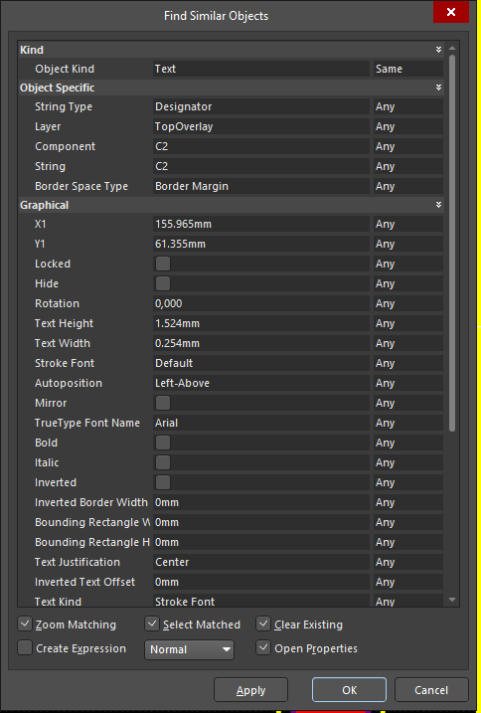
Рисунок 26

Здесь задаем, что мы ищем: Text и Designator. Напротив них ставим Same (точно такой же). Остальные поля оставляем Any (любой).
После нажатия кнопки ОК откроется меню Properties, где проведем настройки текста (рисунок 27). Сначала нужно выбрать True Type Font, затем выбираем стиль Isocpeur (этот стиль поддерживает русский шрифт при производстве), высоту текста задаем 1,5 мм. Также задаем наклон (Italic).
После этого позиционные обозначения размещают рядом с соответствующими им элементами так, чтобы текст не попадал на контактные площадки (отступ от контактной площадки должен быть не менее 0,2 мм).
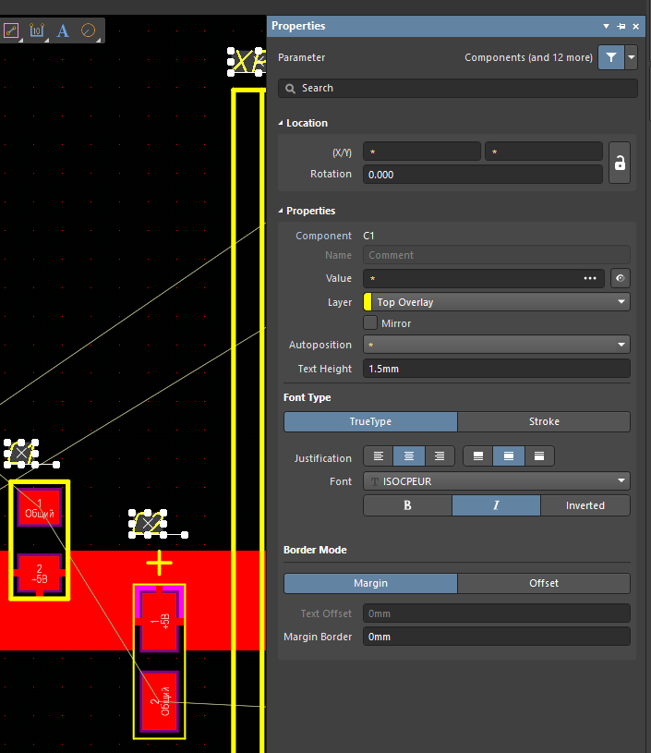
Рисунок 27

7 Обновление элементов, исправленных в библиотеке
Очень часто при проектировании приходится корректировать посадочное место элемента. Чтобы его заменить, нужно выполнить команду из меню Tools – Update from PCB libraries.
Программа проведет сравнения элементов библиотеки с размещенными на поле платы, и при наличии изменений, предложит заменить такие элементы.
ВНИМАНИЕ!!! Вносить изменения нужно осторожно, после выполнения данной процедуры нужно внимательно просмотреть плату, поскольку новое посадочное место займет место старого, при этом могут нарушиться подключения к его выводам. При необходимости, подключение цепей нужно будет поправить.

8 Перенос изменений в плату, внесенных в схему
Чтобы внести изменения, которые претерпела электрическая схема, нужно действовать аналогично, как указано в пункте 2.

9 Конвертация графики печатной платы в AutoCAD
Для оформления сборочного чертежа на плату нужно ее графику конвертировать в AutoCad. Для этого заходим в меню File и выбираем Export.
В появившемся окне выбираем формат файла Export DXF/DWG (.dwg; .dxf). Программа предложит сохранить в папке проекта экспортируемый файл. После нажатия кнопки ОК появится диалоговое окно, показанное на рисунке 28. Здесь можно ничего не менять (если подходит версия AutoCad) и нажимаем ОК.

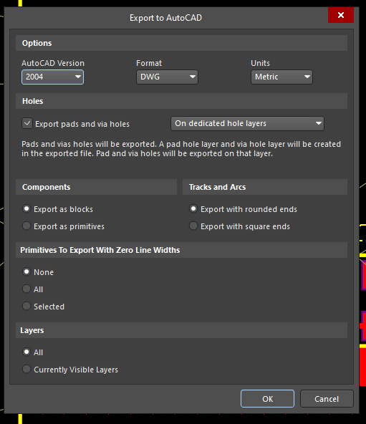
Рисунок 28

Открываем созданный файл в AutoCad. К печатной плате применяем команду Extrude (Расчленить) до тех пор, пока не разобьются все элементы.
Затем делаем копию печатной платы, если элементы расположены с двух сторон платы.
Скрываем слои Mechanical, TopOverlay и BottomOverlay. Оставшийся рисунок удаляем (Отметим, что удалятся и крепежные отверстия, их потом можно дорисовать вручную или аккуратно постараться не удалить).
Включаем скрытые слои и начинаем подготавливать стороны платы. Сначала подготовим верхнюю сторону. Для этого скроем слой Mechanical и TopOverlay. Удаляем оставшийся рисунок с платы (копию не трогаем). Затем включаем погашенные слои.
ВАЖНО отметить, что на рисунке могут остаться элементы на слое Mechanical от элементов, расположенных на слое Bottom. Рисунок нужно внимательно просмотреть и удалить лишние линии, дуги и т.д.
Аналогично подготавливаем нижнюю сторону. Для этого скрываем слои Mechanical и BottomOverlay. Удаляем оставшийся рисунок с созданной копии платы. Затем включаем погашенные слои.
ВАЖНО отметить, что на рисунке могут остаться элементы на слое Mechanical от элементов, расположенных на слое Top. Рисунок нужно внимательно просмотреть и удалить лишние линии, дуги и т.д.
Затем рисунок для нижнего слоя нужно отзеркалить. Если отзеркалить относительно оси Y, то данное изображение на сборочном чертеже должно располагаться справа (в соответствии с принятыми проекционными связями), если относительно оси X, то снизу.
Отметим, что после разбиения на чертеже появляется множество мелких кружков. Чтобы их удалить, необходимо выделить весь рисунок, вызвать вкладку Свойства, там выбрать Дуги и перенести их в слой 0. Затем скрыть слои Mechanical, TopOverlay и BottomOverlay и удалить дуги. Удалять нужно осторожно, чтобы не удалить обозначения первых ножек (они значительно больше остальных), см. рисунок 29.
В завершение переносим рисунок в файл, в котором настроены слои, толщины линий и текст в соответствии с ГОСТ. Окончательно оформляем сборочный чертеж в соответствии с примером.
Заполняем спецификацию.

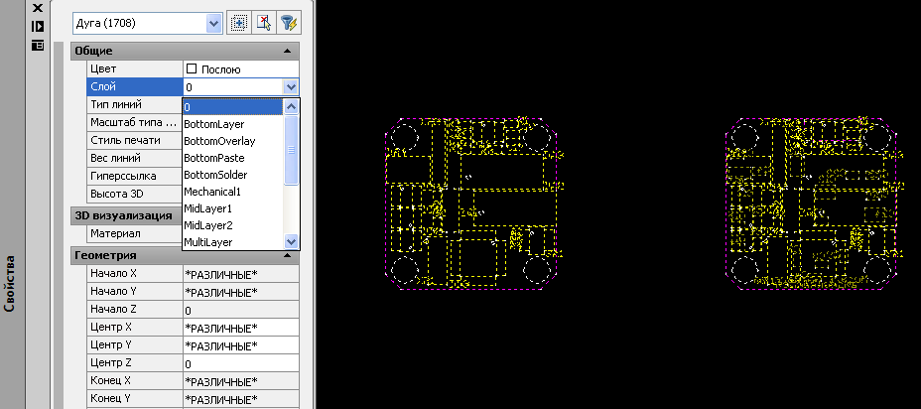
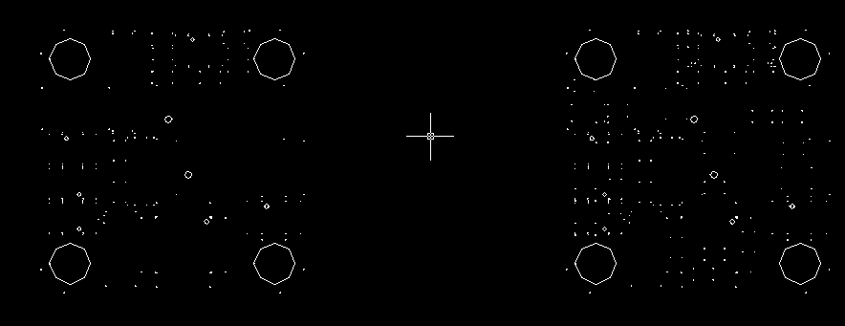
Рисунок 29

10 Задание на лабораторную работу
1. Выполнить топологию печатной платы устройства, разрабатываемого в курсовом проекте.
2. Конвертировать графику платы в AutoCAD.
3. Оформить сборочный чертеж и спецификацию в соответствии с примером, приложенным к данной работе.

11 Литература
1. А. В. Лопаткин. Проектирование печатных плат в Altium Designer. М.: ДМК Пресс, 2016. -400 с.: ил.

